Глава местной администрации
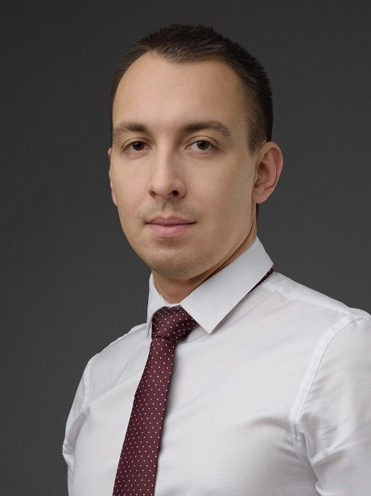

ДАНИЛОВ ДМИТРИЙ ЮРЬЕВИЧ
Родился 21 июня 1986 года в г. Ленинград.
Образование:
В 2003 году окончил среднюю школу № 26 Невского района г. Санкт-Петербурга.
В 2008 году окончил Балтийский Государственный Технический Университет «Военмех», факультет международного промышленного менеджмента, г. Санкт-Петербург. Гражданская специальность «менеджер».
В 2011 году окончил аспирантуру БГТУ «Военмех». Автор ряда научных статей и публикаций по экономике горного дела и макроэкономике.
В 2009-2010 годах преподавал в БГТУ «Военмех» экономические дисциплины.
Трудовая деятельность:
С 2008 по 2019 год - сотрудник ряда организаций, входящих в Группу компаний АК АЛРОСА.
Прошёл трудовой путь от специалиста до Генерального директора.
Профессиональные достижения:
Лауреат множества отраслевых премий.
Основные выборные и общественные должности:
В 2014 избран депутатом муниципального Совета МО МО Оккервиль 5 созыва.
В 2015 избран Заместителем Председателя Молодежной Коллегии при Губернаторе Санкт-Петербурга 2 созыва.
В 2019 году избран депутатом МС МО МО Невский округ.
В декабре 2019 года утверждён на должность Главы МА ВМО МО Невский Округ.

Структура Местной администрации
Наименование отдела/должности | Фамилия Имя Отчество | Телефон
Глава местной администрации | Данилов Дмитрий Юрьевич | 589-25-90
Заместитель главы местной администрации | Беляева Марина Владимировна | 589-25-90
Организационно-юридический отдел:
Руководитель организационно-юридического отдела | Озалайнен Ольга Сергеевна | 589-25-90
Главный специалист - документовед | Бекетаева Светлана Сергеевна | 589-25-90
Финансовый отдел:
Главный бухгалтер местной администрации – руководитель финансового отдела | Назарова Вера Николаевна | 589-25-95
Главный специалист-бухгалтер | Кузнецова Юлия Владимировна | 589-25-95
Главный специалист-экономист | Багирова Татьяна Анатольевна | 589-25-95
Отдел благоустройства:
Руководитель отдела благоустройства | Скрябина Наталья Валентиновна | 589-25-90
Специалист первой категории по благоустройству и торговле | Полькин Николай Федотович | 589-25-90
Главный специалист по благоустройству | Шукшина Ольга Александровна | 589-25-90
Ведущий специалист по благоустройству | Вайленко Вера Владимировна | 589-25-90
Ведущий специалист по благоустройству | Ярошевич Константин Викторович | 589-25-90
Отдел по работе с населением:
Руководитель отдела по работе с населением | Сергеева Ксения Сергеевна | 588-72-04  Прием граждан:  Пн, Ср, Пт: 10.00-13.00  Вт, Чт: 14.00-17.00
Главный специалист по работе с населением | Родина Ирина Валериевна
Главный специалист по закупкам | Володуцкий Эдуард Владиславович
Отдел опеки и попечительства:
Руководитель структурного подразделения – руководитель отдела опеки и попечительства | Иванькина Екатерина Валерьевна | 588-26-04  Прием граждан:  Вт: 10.00-13.00  Чт: 14.00-17.00
Главный специалист по опеке и попечительству | Кудрявцева Анна Алексеевна | 588-26-04  Прием граждан:  Вт: 10.00-13.00  Чт: 14.00-17.00
Ведущий специалист по опеке и попечительству |  | 588-26-04  Прием граждан:  Вт: 10.00-13.00  Чт: 14.00-17.00

